СОВЕТ ДЕПУТАТОВ ГОРОДА БЕРДСКА
ЧЕТВЕРТОГО СОЗЫВА
РЕШЕНИЕ
(тридцатая сессия)

27 июня 2019 года № 296

О внесении изменений в решение Совета депутатов города Бердска от 08.11.2007 № 322 «Об утверждении Правил землепользования и застройки муниципального образования г. Бердска» в части листа 3 ГП-1 инв. №514049 Карты градостроительного зонирования Правил землепользования и застройки муниципального образования города Бердска с целью перераспределения земельного участка с кадастровым номером 54:32:010720:176, расположенного по адресу: Новосибирская область, город Бердск, ул. Попова 32, и земель, государственная собственность на которые не разграничена, путем установления единой территориальной зоны ПК-2 (Зона коммунальных объектов IV-V класса вредности)

Рассмотрев изменения в Правила землепользования и застройки муниципального образования г. Бердска, утвержденные решением Совета депутатов города Бердска от 08.11.2007 № 322, заключение от 15.05.2019 о результатах публичных слушаний по проектам внесения изменений в листы 1, 2, 3, 8 ГП-1 инв. № 514049 Карты градостроительного зонирования, руководствуясь статьями 32, 33 Градостроительного кодекса Российской Федерации, Уставом города Бердска, Совет депутатов города Бердска

РЕШИЛ:
1. Внести изменение в решение Совета депутатов города Бердска от 08.11.2007 № 322 «Об утверждении Правил землепользования и застройки муниципального образования г. Бердска» в части листа 3 ГП-1 инв. №514049 Карты градостроительного зонирования Правил землепользования и застройки муниципального образования города Бердска с целью перераспределения в земельного участка с кадастровым номером 54:32:010720:176, расположенного по адресу: Новосибирская область, город Бердск, ул. Попова 32, и земель, государственная собственность на которые не разграничена, путем установления единой территориальной зоны ПК-2 (Зона коммунальных объектов IV-V класса вредности), согласно приложению.
2. Опубликовать решение в газете «Бердские новости» и разместить на официальном сайте администрации города Бердска.

Глава города Бердска Председатель Совета депутатов

____________________/ Е.А. Шестернин _______________/ В.Г. Бадьин

ПРИЛОЖЕНИЕ
к решению Совета депутатов
города Бердска четвертого созыва
от 27.06.2019 № 296

КАРТА ГРАДОСТРОИТЕЛЬНОГО ЗОНИРОВАНИЯ
(фрагмент части листа 3 ГП-1 инв. №514049 Карты градостроительного зонирования Правил землепользования и застройки муниципального образования города Бердска с целью перераспределения земельного участка с кадастровым номером 54:32:010720:176, расположенного по адресу: Новосибирская область, город Бердск, ул. Попова 32, и земель, государственная собственность на которые не разграничена, путем установления единой территориальной зоны ПК-2 (Зона коммунальных объектов IV-V класса вредности)

Схема существующего зонирования

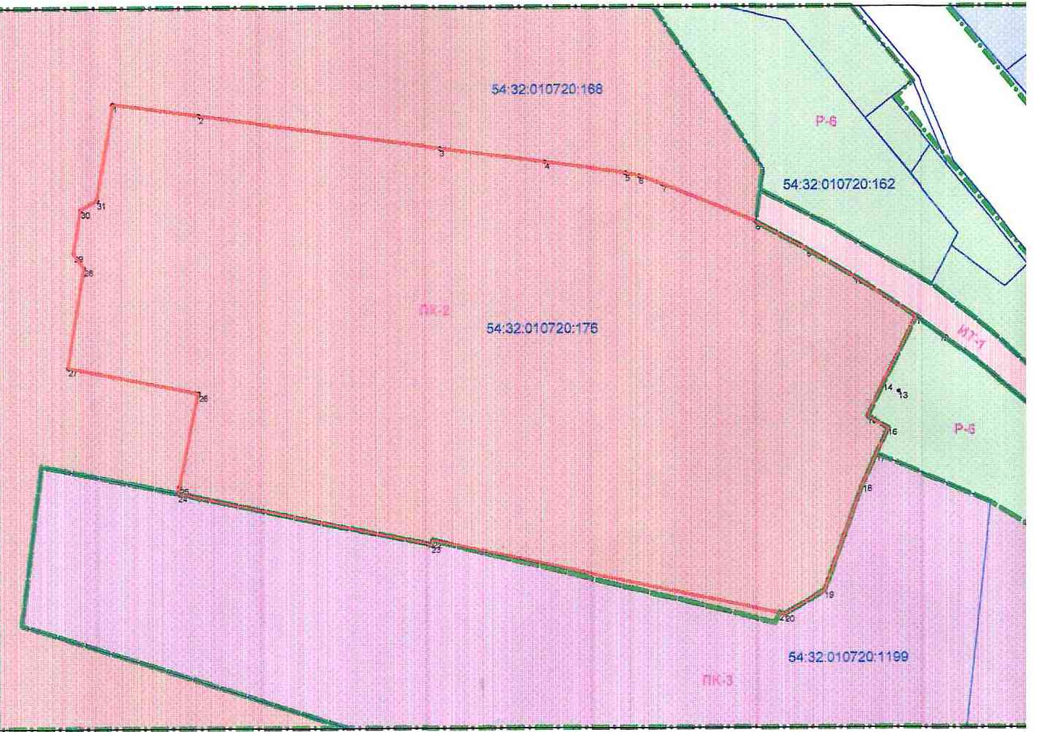

Схема изменения зонирования





